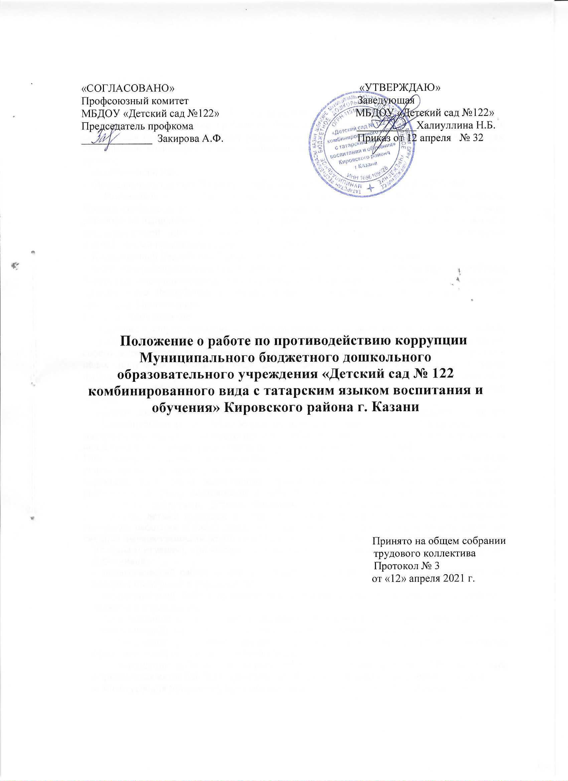

- Общие положения
- Настоящее Положение о работе по противодействию коррупции в МБДОУ «Детский сад № 122» (далее - Положение) разработано и утверждено в соответствии и с учетом приоритетов антикоррупционной политики, закрепленных в документах федерального уровня:
- Конституцией РФ,
- Федеральным законом "О противодействии коррупции" от 25.12.2008 N 273-ФЗ;
Постановлением Правительства РФ от 21 января 2015 г. N29 "Об утверждении Правил сообщения работодателем о заключении трудового или гражданско-правового договора на выполнение работ (оказание услуг) с гражданином, замещавшим должности государственной или муниципальной службы, перечень которых устанавливается нормативными правовыми актами Российской Федерации";
- Конституцией Республики Татарстан, законами Республики Татарстан;
- указами и распоряжениями Президента Российской Федерации, Президента Республики Татарстан, постановлениями и распоряжениями Правительства Российской Федерации, правительства Республики Татарстан, муниципальными правовыми актами, а также настоящим Положением.
- Основные понятия
Коррупция - злоупотребление служебным положением, дача взятки, получение взятки, злоупотребление полномочиями либо иное незаконное использование физическим лицом своего должностного положения вопреки законным интересам общества и государства в целях получения выгоды в виде денег, ценностей, иного имущества или услуг имущественного характера, иных имущественных прав для себя или для третьих лиц либо незаконное предоставление такой выгоды указанному лицу другими физическими лицами.
Конфликт интересов - ситуация, при которой у работника при осуществлении им профессиональной деятельности возникает личная заинтересованность в получении
материальной выгоды или иного преимущества, которая влияет или может повлиять на надлежащее исполнение работником профессиональных обязанностей.
Под личной заинтересованностью понимается возможность получения доходов в виде денег, иного имущества, в том числе имущественных прав, услуг имущественного характера, результатов выполненных работ или каких-либо выгод (преимуществ) работником и (или) состоящими с ним в близком родстве или свойстве лицами (родителями, супругами, детьми, братьями, сестрами, а также братьями, сестрами, родителями, детьми супругов и супругами детей), гражданами или организациями, с которыми работник и (или) лица, состоящие с ним в близком родстве или свойстве, связаны имущественными, корпоративными или иными близкими отношениями.
Условия (ситуации), при которых возникает или может возникнуть конфликт интересов работников:
- педагогический работник занимается репетиторством с учениками, воспитанниками, которых он обучает в учреждении;
- педагогический работник осуществляет репетиторство во время своего рабочего времени в учреждении;
- использование с личной заинтересованностью возможностей родителей (законных представителей) обучаемых и иных участников образовательных отношений;
- получение работником подарков и иных услуг от родителей (законных представителей) обучаемых, воспитанников;
- нарушение работником Устава МБДОУ «Детский сад № 122», локальных нормативных актов МБДОУ «Детский сад № 122», общепринятые этические нормы;
- иные условия (ситуации), при которых может возникнуть конфликт интересов.
- Работа комиссии по противодействию коррупции.
  - Комиссия МБДОУ «Детский сад № 122» по противодействию коррупции (далее
- Комиссия) создается в целях профилактики коррупционных проявлений в МБДОУ «Детский сад № 122», рассмотрения обращений граждан и контрольно- надзорных органов по вопросам нарушений коррупционного характера, а также выявления и урегулирования конфликта интересов.
  - Комиссия в своей деятельности руководствуется вышеуказанными законодательными актами и нормами.
- Основные задачи Комиссии
Основными задачами комиссии являются:
  - Разработка плана антикоррупционной работы и осуществление контроля за его реализацией.
  - Предотвращение и урегулирование конфликта интересов.
  - Формирование нетерпимого отношения к коррупционным действиям.
  - Рассмотрение обращений участников образовательного процесса, граждан, контрольно-надзорных органов по вопросам нарушений коррупционного характера.
  - Подготовка предложений участников образовательного процесса по формированию антикоррупционной пропаганды и развитию общественного контр
за реализацией политики в области противодействия коррупции.
- Полномочия комиссии
Комиссия в целях выполнения возложенных на нее задач осуществляет следующие полномочия: Разрабатывает меры по противодействию коррупции, а также по устранению причин и условий, порождающих коррупцию.
  - Рассматривает на своих заседаниях исполнение мероприятий по противодействию коррупции.
  - Рассматривает сведения (уведомления) о возможном конфликте интересов и в случае подтверждения его урегулировании.
  - Проводит служебную проверку в отношении работника в случае поступления сведений о возможном конфликте интересов.
  - Участвует в разработке форм и методов осуществления антикоррупционной деятельности и контролирует их реализацию.
  - Осуществляет взаимодействие с правоохранительными органами в целях обмена информацией и проведения антикоррупционных мероприятий.
  - Заслушивает на своих заседаниях доклады о проводимой работе по предупреждению коррупционных проявлений.
  - Запрашивает в установленном порядке информацию в пределах своей компетенции.
- Порядок формирования и организация деятельности Комиссии
  - Комиссия формируется в составе председателя Комиссии, секретаря и членов Комиссии. Состав Комиссии утверждается приказом заведующей МБДОУ «Детский сад № 122». Комиссия прекращает свою деятельность в соответствии с приказом заведующей МБДОУ «Детский сад № 122».
  - Комиссия формируется из числа работников МБДОУ «Детский сад № 122» и общественности в количестве 5-7 человек. Члены Комиссии принимают участие в ее работе на общественных началах и обладают равными правами при принятии решений.
  - Работой Комиссии руководит председатель Комиссии.
  - Заседания Комиссии проводятся не реже одного раза в полугодие.
Может быть проведено внеочередное заседание комиссии. Основанием для проведения внеочередного заседания комиссии является:
- информация о факте коррупции со стороны работников МБДОУ «Детский сад № 122», полученная заведующей МБДОУ «Детский сад № 122» от правоохранительных, судебных или иных государственных органов, от организаций, должностных лиц или граждан; по результатам проведения внеочередного заседания комиссия вправе принять решение о проведении служебной проверки в отношении данного работника; уведомление работника(ов) о возможном конфликте интересов между работниками МБДОУ «Детский сад № 122».
  - Повестку дня и порядок рассмотрения вопросов на заседаниях Комиссии определяет председатель Комиссии по представлению секретаря Комиссии.
  - Деятельность Комиссии строится на основе плана работы, утверждаемого председателем Комиссии.
  - Заседание Комиссии является правомочным в случае присутствия на нем не менее 2/3 общего числа его членов.
  - Информация, указанная в пункте 5.4 настоящего Положения, рассматривается комиссией, если она представлена в письменном виде и содержит следующие сведения: фамилию, имя, отчество гражданина, должность; описание факта коррупции; данные об источнике информации.
  - Решения Комиссии принимаются простым большинством голосов от числа присутствующих членов Комиссии. При равенстве голосов преимущественное право голоса переходит к председательствующему на заседании. В случае, если на заседании комиссии рассматривается уведомление о возможном конфликте интересов с участием одного из членов комиссии - в этом случае член комиссии не принимает участие в принятии решений.
5.10.Меры по предупреждению коррупции в детском саду, в том числе по выявлению, пресечению правонарушений, а также преступлений коррупционной направленности организуются в соответствии с ежегодно утвержденным планом по профилактике и противодействию коррупции»

- Порядок предотвращения и урегулирования конфликта интересов работников при осуществлении ими профессиональной (трудовой) деятельности
  - Случаи возникновения у работника личной заинтересованности, которая приводит или может привести к конфликту интересов, предотвращаются и (или) урегулируются в целях недопущения причинения вреда законным интересам иных участников образовательных отношений.
  - С целью предотвращения возможного конфликта интересов реализуются следующие мероприятия:
- при принятии решений, локальных нормативных актов, затрагивающих права воспитанников и работников МБДОУ «Детский сад № 122», учитывается мнение Совета родителей, а также в порядке и в случаях, которые предусмотрены трудовым законодательством, профсоюзной организации МБДОУ «Детский сад № 122»;
- обеспечивается прозрачность, подконтрольность и подотчётность реализации всех принимаемых решений, в исполнении которых задействованы работники и иные участники образовательных отношений;
- обеспечивается информационная открытость МБДОУ «Детский сад № 122» в соответствии с требованиями действующего законодательства;
- осуществляется чёткая регламентация деятельности работников внутренними локальными нормативными актами МБДОУ «Детский сад № 122»;
- обеспечивается введение прозрачных процедур внутренней оценки для управления качеством образования;
- осуществляется создание системы сбора и анализа информации об индивидуальных образовательных достижениях воспитанников,
- осуществляются иные мероприятия, направленные на предотвращение возможного конфликта интересов работника.
  - Работники МБДОУ «Детский сад № 122» обязаны принимать меры по недопущению любой возможности возникновения конфликта интересов при осуществлении ими профессиональной деятельности.
  - В случае возникновения конфликта интересов работник незамедлительно обязан проинформировать об этом в письменной форме заведующую МБДОУ «Детский сад № 122».
  - Заведующая МБДОУ «Детский сад № 122» в трёхдневный срок со дня, когда ему стало известно о конфликте интересов работника, обязан вынести данный вопрос на рассмотрение Комиссии МБДОУ «Детский сад № 122» по противодействию коррупции.
- При возникновении прямой либо косвенной личной заинтересованности члена или председателя комиссии, которая может привести к конфликту интересов при рассмотрении вопроса, включенного в повестку дня, он обязан до начала заседания заявить об этом. В таком случае соответствующий член комиссии не принимает участия в рассмотрении данного вопроса.
- Решение Комиссии при рассмотрении вопросов, связанных с возникновением конфликта интересов работника, является обязательным для всех участников образовательных отношений и подлежит исполнению в сроки, предусмотренные указанным решением.МБДОУ «Детский сад № 122» берет на себя обязательство конфиденциального рассмотрения представленных сведений и урегулирования конфликта интересов. Поступившая информация должна быть тщательно проверена Комиссией с целью оценки серьезности возникших рисков для МБДОУ «Детский сад № 122» и выбора наиболее подходящей формы урегулирования конфликта интересов. В итоге этой работы Комиссия может прийти к выводу, что ситуация, сведения о которой были представлены работником, не является конфликтом интересов и, как следствие, не нуждается в специальных способах урегулирования. Комиссия также может прийти к выводу, что конфликт интересов имеет место, и использовать различные способы его разрешения, в том числе:
- ограничение доступа работника к конкретной информации, которая может затрагивать личные интересы работника;
- добровольный отказ работника МБДОУ «Детский сад № 122» или его отстранение (постоянное или временное) от участия в обсуждении и процессе принятия решений по вопросам, которые находятся или могут оказаться под влиянием конфликта интересов;
- пересмотр и изменение функциональных обязанностей работника; перевод работника на должность, предусматривающую выполнение функциональных обязанностей, не связанных с конфликтом интересов;
- отказ работника от своего личного интереса, порождающего конфликт с интересами организации;
- рекомендация работнику отказаться от выполнения иной оплачиваемой работы;
- помощь работнику в выполнении финансовых или имущественных обязательств, например, путем предоставления ссуды организацией-работодателем;
- рекомендация работнику отказаться от предоставляемых благ или услуг;
- рекомендация работнику вернуть дорогостоящий подарок дарителю;
- установление правил корпоративного поведения, рекомендующих воздерживаться от дарения/принятия дорогостоящих подарков, запрещающих работникам разглашение или использование в личных целях информации, ставшей им известной в связи с выполнением трудовых обязанностей;
- увольнение работника из МБДОУ «Детский сад № 122» по инициативе работника.
В каждом конкретном случае по договоренности МБДОУ «Детский сад № 122» и работника, раскрывшего сведения о конфликте интересов, могут быть найдены иные формы его урегулирования.
- При разрешении имеющегося конфликта интересов следует выбрать наиболее " мягкую" меру урегулирования из возможных с учетом существующих обстоятельств. Более жесткие меры следует использовать только в случае, когда это вызвано реальной необходимостью или в случае, если более " мягкие" меры оказались недостаточно эффективными. При принятии решения о выборе конкретного метода разрешения конфликта интересов важно учитывать значимость личного интереса работника и вероятность того, что этот личный интерес будет реализован в ущерб интересам МБДОУ «Детский сад № 122».
- Решение Комиссии при рассмотрении вопросов, связанных с возникновением конфликта интересов работника, может быть обжаловано в установленном законодательством Российской Федерации порядке.
- До принятия решения Комиссии заведующая МБДОУ «Детский сад № 122» в соответствии с действующим законодательством принимает все необходимые меры по недопущению возможных негативных последствий возникшего конфликта интересов для участников образовательных отношений.
- Заведующая МБДОУ «Детский сад № 122» обязана принять меры по предотвращению конфликта интересов, в порядке, установленном законодательством.
- Возникновение конфликта интересов работников, в т.ч педагогических
  - Под определение конфликта интересов в МБДОУ «Детский сад № 122» попадает множество ситуаций, в которых работник может оказаться в процессе выполнения своих должностных обязанностей, поэтому составить исчерпывающий перечень таких ситуаций не представляется возможным.
  - Вероятно возможные типовые ситуации конфликта интересов:
- работник МБДОУ «Детский сад № 122» в ходе выполнения своих трудовых обязанностей участвует в принятии решений, которые могут принести материальную или нематериальную выгоду лицам, являющимся его родственниками, друзьями или иным лицам, е которыми связана его личная заинтересованность;
- работник МБДОУ «Детский сад № 122» участвует в принятии кадровых решений в отношении лиц, являющихся его родственниками, друзьями или иными лицами, с которым связана его личная заинтересованность;
- работник МБДОУ «Детский сад № 122» принимает решения об установлении (сохранении) деловых отношений МБДОУ «Детский сад № 122» с организацией, которая имеет перед работником или иным лицом, с которым связана личная заинтересованность работника, финансовые или имущественные обязательства;
- работник МБДОУ «Детский сад № 122» или иное лицо, с которым связана личная заинтересованность работника, получает материальные блага или услуги
от организации, которая имеет деловые отношения с МБДОУ «Детский сад № 122», намеревается установить такие отношения или является ее конкурентом;
- работник МБДОУ «Детский сад № 122» или иное лицо, с которым связана личная заинтересованность работника, получает дорогостоящие подарки от своего подчиненного или иного работника МБДОУ «Детский сад № 122», в отношении которого работник выполняет контрольные функции;
- работник МБДОУ «Детский сад № 122» уполномочен принимать решения об установлении, сохранении или прекращении деловых отношений МБДОУ «Детский сад № 122» с организацией, от которой ему поступает предложение трудоустройства;
- работник МБДОУ «Детский сад № 122» использует информацию, ставшую ему известной в ходе выполнения трудовых обязанностей, для получения выгоды или конкурентных преимуществ при совершении коммерческих сделок для себя или иного лица, с которым связана личная заинтересованность работника;
- педагогический работник является членом жюри конкурсных мероприятий с участием своих воспитанников;
- небезвыгодные предложения педагогу от родителей воспитанников, педагогом, чьей группы он является;
- небескорыстное использование возможностей родителей (законных представителей) воспитанников;
- нарушение установленных в МБДОУ «Детский сад № 122» запретов (передача третьим лицам и использование персональной информации воспитанников и других работников) и т.д.
  - Оказание работником МБДОУ «Детский сад № 122» платных услуг при условии, что такая деятельность приводит к конфликту интересов педагогического работника, является основанием для рассмотрения вопроса на заседании комиссии.

- Процедура раскрытии конфликта интересов.
  - Процедура раскрытия конфликта интересов доводится до сведения всех работников МБДОУ «Детский сад № 122». Устанавливаются следующие вида раскрытия конфликта интересов, в том числе:
- раскрытие сведений о конфликте интересов при приеме на работу;
- раскрытие сведений о конфликте интересов при назначении на новую должность;
- разовое раскрытие сведений по мере возникновения ситуаций конфликта интересов.
8. 2. Раскрытие сведений о конфликте интересов осуществляется в письменном виде.
- Настоящим Положением устанавливаются следующие обязанности работников в связи с раскрытием и урегулированием конфликта интересов:
- при принятии решений по деловым вопросам и выполнении своих трудовых обязанностей руководствоваться интересами МБДОУ «Детский сад № 122» - без учета своих личных интересов, интересов своих родственников и друзей;
- избегать (по возможности) ситуаций и обстоятельств, которые могут привести к конфликту интересов;
- раскрывать возникший (реальный) или потенциальный конфликт интересов;
-содействовать урегулированию возникшего конфликта интересов.
- Ответственность.
  - Ответственным лицом в МБДОУ «Детский сад № 122» за организацию работы по противодействию коррупции и комиссии по урегулированию конфликта интересов работников является заведующая МБДОУ «Детский сад № 122».
  - Заведующая МБДОУ «Детский сад № 122»:
- утверждает локальные акты учреждения по противодействию коррупции и согласовывает с профсоюзным комитетом МБДОУ «Детский сад № 122»;
- утверждает иные локальные нормативные акты по вопросам соблюдения ограничений, налагаемых на работников при осуществлении ими профессиональной деятельности;
- утверждает соответствующие дополнения, изменения в должностные инструкции работников;
- организует информирование работников о налагаемых ограничениях при осуществлении ими профессиональной деятельности;
- при возникновении конфликта интересов работника организует рассмотрение соответствующих вопросов на комиссии;
- организует контроль за состоянием работы в МБДОУ «Детский сад № 122» по предотвращению и урегулированию конфликта интересов работников при осуществлении ими профессиональной деятельности.
  - Все работники МБДОУ «Детский сад № 122» несут ответственность за соблюдение настоящего Положения в соответствии с законодательством Российской Федерации.

